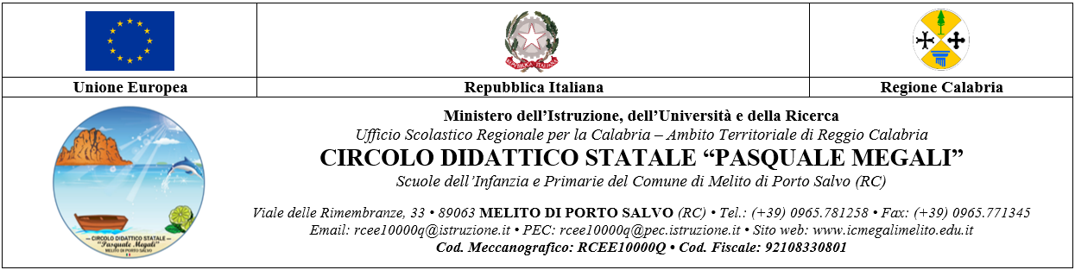

GRIGLIA DI VALUTAZIONE DEL COMPORTAMENTO
COMPETENZE CHIAVE | INDICATORI | DESCRITTORI | VOTO
IMPARARE AD IMPARARE | 1.Organizzazione nello studio | Assolve in modo consapevole e assiduo agli impegni scolastici rispettando sempre i tempi e le consegne. | Ottimo
 |  | Assolve in modo regolare agli impegni scolastici rispettando i tempi e le consegne. | Distinto
 |  | Assolve in modo complessivamente adeguato agli impegni scolastici, generalmente rispettando i tempi e le consegne. | Buono
 |  | Assolve in modo non ben organizzato agli impegni scolastici, non sempre rispetta i tempi e le consegne. | Suff.
 |  | Assolve in modo discontinuo e disorganizzato agli impegni scolastici, non rispettando i tempi e le consegne. | n.s.
COMUNICARE | 2.Comunicazione con i pari e con il personale scolastico | Comunica in modo sempre appropriato e rispettoso. | Ottimo
 |  | Comunica in modo corretto. | Distinto
 |  | Comunica in modo complessivamente adeguato. | Buono
 |  | Comunica in modo non sempre adeguato e rispettoso. | Suff.
 |  | Presenta difficoltà a comunicare rispettosamente. | n.s.
COLLABORARE E PARTECIPARE | 3.Partecipazione alla vita scolastica | Interagisce in modo collaborativo, partecipativo e costruttivo. Favorisce il confronto nel rispetto dei diversi punti di vista e dei ruoli. | Ottimo
 |  | Interagisce in modo partecipativo e costruttivo. È disponibile al confronto nel rispetto dei diversi punti di vista e dei ruoli. | Distinto
 |  | Interagisce attivamente. Cerca di essere disponibile al confronto nel rispetto dei diversi punti di vista e dei ruoli. | Buono
 |  | Interagisce in modo complessivamente collaborativo. È parzialmente disponibile al confronto nel rispetto dei diversi punti di vista e dei ruoli. | Suff.
 |  | Presenta difficoltà a collaborare, a gestire il confronto e a rispettare i diversi punti di vista e i ruoli. | n.s.
AGIRE IN MODO AUTONOMO E RESPONSABILE | 4.Frequenza* e puntualità (*assiduità nella didattica a distanza) | Frequenza e puntualità esemplari. | Ottimo
 |  | Frequenza assidua, quasi sempre puntuale. | Distinto
 |  | Frequenza e puntualità buone. | Buono
 |  | Frequenza e puntualità non del tutto adeguate. | Suff.
 |  | Dimostra difficoltà a rispettare l'impegno della frequenza e della puntualità. | n.s.
 | 5.Rispetto delle norme comportamentali del Regolamento d'Istituto | Rispetta le regole in modo consapevole e scrupoloso. | Ottimo
 |  | Rispetta attentamente le regole. | Distinto
 |  | Rispetta le regole in modo complessivamente adeguato. | Buono
 |  | La capacità di rispetto delle regole risulta non sempre adeguata. | Suff.
 |  | Manifesta insofferenza alle regole con effetti di disturbo nello svolgimento delle attività. | n.s.
 | 6.Responsabilità dimostrata nella didattica a distanza | Ha avuto un comportamento pienamente maturo e responsabile. | Ottimo
 |  | Ha avuto un comportamento responsabile. | Distinto
 |  | Ha avuto un comportamento complessivamente adeguato. | Buono
 |  | Il comportamento non è stato sempre adeguato. | Suff.
 |  | Ha mostrato superficialità e scarsa responsabilità. | n.s.

